САМАРСКИЙ ГОСУДАРСТВЕННЫЙ МЕДИЦИНСКИЙ УНИВЕРСИТЕТ КАФЕДРА ОБЩЕЙ И КЛИНИЧЕСКОЙ ПАТОЛОГИИ: ПАТОЛОГОЛИЧЕСКОЙ АНАТОМИИ, ПАТОЛОГИЧЕСКОЙ ФИЗИОЛОГИИ СТУДЕНЧЕСКОЕ НАУЧНОЕ ОБЩЕСТВО
СНК «ИСКАТЕЛИ СУТИ» КАФЕДРЫ ОБЩЕЙ И КЛИНИЧЕСКОЙ ПАТОЛОГИИ
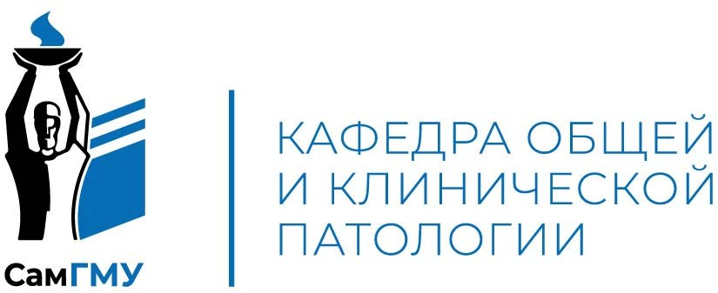
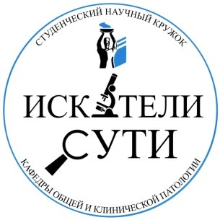

ИСКАТЕЛИ СУТИ

12 апреля 2025 года

Уважаемые коллеги!
Самарский государственный медицинский университет приглашает к участию в V Всероссийской студенческой Олимпиады по патологии с международным участием
«Искатели сути»

МЕСТО ПРОВЕДЕНИЯ:
г. Самара, Самарский государственный медицинский университет

РАБОЧИЙ ЯЗЫК ОЛИМПИАДЫ:
русский

К участию в Олимпиаде принимаются команды студентов 2-6 курсов медицинских вузов и медицинских факультетов. В состав команды входит 4 участника, включая капитана.

Крайний срок приема заявок на участие в отборочном этапе – 20 февраля 2025
Заявки принимаются по форме (Приложение 1) по электронному адресу:
kaf_patanat@samsmu.ru

Отборочный этап Олимпиады состоится 1 марта 2025 в онлайн-формате. Задания отборочного этапа включают основные вопросы патологической анатомии и патофизиологии.

По результатам отборочного этапа не более 15 команд, показавших наилучшие результаты, будут приглашены на основной этап Олимпиады.
Приглашенные команды должны подтвердить участие в Олимпиаде в срок до 21 марта 2025, или сообщить о невозможности приехать.

Основной этап Олимпиады состоится 12 апреля 2025 в г. Самара, Самарский государственный медицинский университет.
Научные руководители команд, участвующих в основном этапе Олимпиады, по их желанию приглашаются в качестве членов Судейской коллегии.

Перечень конкурсов основного этапа Олимпиады:
- Домашнее задание (пантомима)
- Конкурс утверждений
- Эпонимы
- Ситуационные задачи
- Морфологическая диагностика
- Творческий конкурс

Для студентов СамГМУ отборочный этап пройдет в очном формате
1 марта 2025

Контактная информация:

Юлия Рафаильевна Юнусова,  доцент кафедры общей и клинической  патологии, кандидат медицинских наук | +7909-344-45-67  (Viber, WhatsApp, Telegram) | yu.r.yunusova@samsmu.ru
Сергей Сергеевич Яшин,  старший преподаватель кафедры общей и клинической патологии | +7927-739-42-10  (Viber, WhatsApp, Telegram) | s.s.yashin@samsmu.ru
Людмила Троц,  староста СНК «Искатели сути» кафедры  общей и клинической патологии | +7927-750-38-60 | https://vk.com/corpse_anarchict
Приложение 1

ЗАЯВКА
на участие в работе V Всероссийской студенческой Олимпиаде по патологии с международным участием
«Искатели сути» 12.04.2025

Полное официальное название вуза, город
Название команды
Состав команды: ФИО (полностью), курс, факультет | 1. Капитан -
Состав команды: ФИО (полностью), курс, факультет | 2.
Состав команды: ФИО (полностью), курс, факультет | 3.
Состав команды: ФИО (полностью), курс, факультет | 4.
Контактные данные капитана команды:
телефон, e-mail
Сведения о научном руководителе (научных руководителях):
ФИО (полностью), должность, кафедра, ученая степень, ученое звание
Участие научного руководителя в жюри
Олимпиады (очно)

Заполняя заявку, участники соглашаются с публикацией результатов отборочного и очного этапов Олимпиады на сайте Самарского государственного медицинского университета (https://samsmu.ru/events/2025/1104/) и в социальных сетях Университета, Студенческого научного общества и кафедры общей и клинической патологии.
Контактные данные будут использованы только членами оргкомитета для связи с командами

